2014年中学生物学联赛
高一试题卷
亲爱的同学：这份试卷包括选择题、简答题两道大题，共8页。答案请填写在答题卷上。
希望这份试卷能够伴你度过紧张、充实、愉快的120分钟，力争获得150分，祝你成功！

一、选择题（下列每题均只有一个正确答案，每小题2分，共80分）
1．下列有关细胞中化合物的叙述，正确的是
A．叶肉细胞中含量最多的化合物是蛋白质 B．肝细胞中含有葡萄糖和蔗糖
C．脂肪是细胞中良好的储能物质 D．细胞中的无机盐都以离子形式存在
2．下列关于原核细胞的叙述中，正确的是
A．大肠杆菌比酵母菌物质交换效率低 B．乳酸菌在细胞质基质中进行无氧呼吸
C．蓝藻细胞以有丝分裂方式进行增殖 D．肺炎双球菌在线粒体内完成有氧呼吸
3．李斯特氏菌的致死食源性细菌会在人类的细胞之间快速传递，使人患脑膜炎。其原因是该菌的一种InIC的蛋白可通过阻碍人类细胞中的Tuba蛋白的活性，使细胞膜更易变形而有利于细菌的转移。下列叙述正确的是
A．与乳酸菌一样，该菌的遗传物质主要是DNA
B．该菌使人类细胞发生变形，说明细胞膜具有选择透过性
C．该菌进入人体细胞的方式是需要消耗能量的胞吞作用
D．Tuba蛋白和InIC蛋白的合成均需要内质网的加工
4．下列有关叙述错误的是
A．一切生物的生命活动都是在细胞内或在细胞参与下完成的
B．SARS病毒没有细胞结构，也能独立完成生命活动
C．除病毒外，一切有机体都是由细胞构成的，细胞是构成有机体的基本单位
D．单细胞生物依靠单个细胞就能完成各种生命活动，多细胞生物依赖各种分化的细胞密切合作，共同完成复杂的生命活动
5．下列有关细胞结构和功能的叙述，正确的是
A．蓝藻细胞中的酶，在核糖体上合成，并由内质网和高尔基体加工
B．形成出芽小泡是内质网在结构上与其他生物膜相联系的唯一方式
C．植物细胞的叶绿体和线粒体中产生的ATP，都可以用于主动运输中吸收Mg^{2＋}
D．动物细胞也能渗透吸水或失水，其原因之一是细胞膜相当于一层半透膜
6．能够说明细胞膜具有选择透过性的实验是
A．用荧光标记的人、鼠细胞的融合实验 B．探究酵母菌细胞呼吸方式的实验
C．观察植物细胞的质壁分离与复原实验 D．模拟探究细胞大小与物质运输关系实验
7．关于生物膜的叙述，正确的是
A．内质网的膜成分可以转移到细胞膜中
B．癌细胞转移扩散的原因是生物膜具有流动性
C．细胞膜上的糖类均与蛋白质结合
D．细胞间的信息交流必须依赖于细胞膜表面的受体
8．2013年诺贝尔生理学或医学奖授予揭开了细胞内部囊泡运输调控机制的三位科学家。下列关于细胞内囊泡的叙述中错误的是
A．囊泡膜是一种生物膜，其基本组成成分为磷脂分子和蛋白质分子
B．囊泡膜能与其他膜结构融合体现了生物膜的流动性特点
C．囊泡接受、传递和投放物质等精准行为都是受基因控制的
D．核糖体合成的蛋白质，经内质网、高尔基体、囊泡和细胞膜的运输、加工和分泌时，共通过5层膜结构
9．Na＋、K＋等离子不能通过仅由磷脂分子构成的人工膜，如果在人工膜中加入离子通道（蛋白质）后却能高速地跨过该人工膜。这种运输方式类似于
A．主动运输 B．协助扩散 C．自由扩散 D．胞吞
10．下图表示小肠上皮细胞吸收葡萄糖的过程和将葡萄糖运出细胞的过程示意图。其中●、▲的个数代表分子（离子）的浓度。下列相关叙述错误的是
A．葡萄糖通过主动运输的方式进入此细胞，需要消耗ATP
B．葡萄糖通过协助扩散的方式从此细胞中运出，不需要消耗ATP
C．钠离子通过主动运输的方式进入此细胞，需要消耗ATP
D．载体■和载体◆的组成单体相同，但结构有差异
11．在真核细胞中，下列生物膜上能产生气体的是
A．线粒体内膜 B．叶绿体内膜 C．类囊体膜 D．内质网膜
12．下列有关酶和ATP的说法正确的是
A．酶与无机催化剂都能加快化学反应速率，但二者的作用机理不同，酶的作用机理是能够降低化学反应的活化能
B．绿色植物生命活动过程中所需的直接能源物质ATP主要是由光合作用提供的
C．在一定范围内增大酶浓度和底物浓度均可加快化学反应速率
D．人长时间剧烈运动时，骨骼肌细胞中每摩尔葡萄糖生成ATP的量与安静时相等
13．竹纤维是一种新型的织物纤维。在竹纤维织物工艺流程中需要除去淀粉类浆料。目前常用耐热性强的枯草杆菌淀粉酶（α—淀粉酶）“退浆”。如图曲线表示的是在其他条件都适宜的情况下，淀粉酶浓度对退浆效果（失重率）的影响。有关说法中不正确的是
A．A～B表示随着酶浓度的升高退浆效果越来越好
B．B～C表示继续提高酶的浓度几乎不影响退浆效果
C．B～C退浆效果无显著变化，说明底物几乎耗尽
D．B～C表示底物与酶充分结合，失重率最大
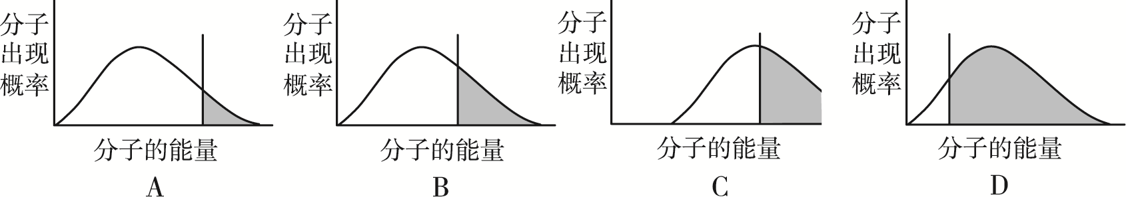
14．下图的阴影部分表示在四种不同反应条件下能够发生化学反应的活化过氧化氢分子，四种反应条件是37℃、60℃、37℃下加入新鲜肝脏研磨液、37℃下加入FeCl₃。其中表示37℃下加入新鲜肝脏研磨液的图像最可能是
15．ATP(甲)是生命活动的直接能源物质，据图判断下列叙述正确的是
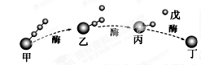
A．在主动运输过程中，乙的含量会明显增加
B．丙中不含磷酸键，是RNA基本组成单位之一
C．丁由腺嘌呤和核糖组成，而戊可用于甲的合成
D．甲→乙和乙→丙过程中，其催化作用的酶空间结构相同
16．在细胞呼吸过程中,下列细胞结构不能产生CO₂的是
A．水稻根细胞的线粒体基质 B．苹果果肉细胞的细胞质基质
C．人肝细胞的细胞质基质 D．酵母菌的细胞质基质
17．将酵母菌由供氧条件转变为无氧条件培养,下列过程中加快的是
A．葡萄糖的利用 B．二氧化碳的释放 C．ATP的形成 D．丙酮酸的氧化
18．关于人体细胞内有氧呼吸和无氧呼吸的比较，正确的是
A．二氧化碳只在有氧呼吸中产生 B．葡萄糖只能作为有氧呼吸的底物
C．还原氢只在有氧呼吸过程中产生 D．有氧呼吸的场所只在线粒体中进行
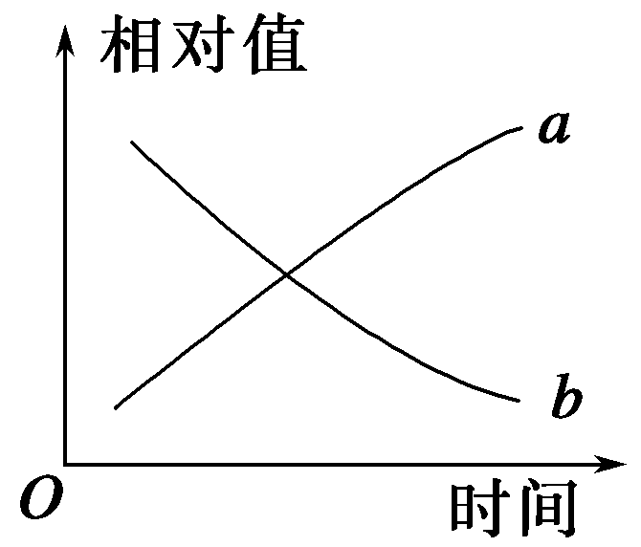
19．下列对右图曲线a和b的描述错误的是
A．a和b可分别代表细胞分化程度和全能性高低的变化
B．a和b可分别代表萌发的植物种子在出土之前鲜重和干重的变化
C．a和b可分别代表夏季晴天正午时分棉花叶肉细胞中C₃化合物和ATP含量的变化
D．a和b可分别代表质壁分离过程中植物细胞渗透吸水能力和原生质体体积的变化
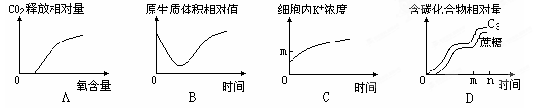
20．下列与植物代谢有关的示意图中，正确的是
①图A表示玉米的根部细胞CO₂释放量的变化与氧含量的关系
②图B表示洋葱表皮细胞在0.3g/mL的蔗糖溶液中原生质体积的变化与时间的关系
③图C表示当轮藻细胞外K⁺浓度大于0且小于m时，轮藻细胞内K⁺浓度与时间的关系，达到最高值时限制因素是载体的数量有限
④图D表示小球藻内含碳化合物的变化（0-m期间光照，m-n期间黑暗）（图中C₃为三碳化合物）
A．①② B．③④ C．①③ D．②④
21．下列有关ATP的结构与功能的叙述中，正确的是
A．ATP分子脱去了两个磷酸基以后的剩余部分就成为DNA的基本组成单位中的一种
B．ATP与ADP的转化过程是可逆反应
C．ATP称为高能化合物，是因为第二个磷酸基很容易从ATP上脱离释放能量
D．催化ATP与ADP相互转化的酶不同
22．生长于较弱阳光下的植物，当提高CO₂浓度时，光合作用速度并未加快。对这一现象最可能的解释是
A．呼吸作用受阻影响光合作用 B．使C₃还原的还原剂和ATP不足
C．暗反应过程的酶在弱光条件下活性低 D．呼吸作用强，大量消耗光合作用产物
23．一般来说，高度分化的细胞和未分化的细胞相比
A．遗传基因的数目减少 B．酶的种类和数量减少
C．结构与功能发生变化 D．完全丧失全能性
24．细胞凋亡是由特定基因引发的编程性细胞死亡，在细胞凋亡过程中不会发生
A．DNA的复制 B．基因的选择性表达 C．细胞结构的改变 D．细胞的代谢改变
25．有关干细胞的叙述，正确的是
A．成人体内保留的具有分裂和分化能力的细胞都是干细胞
B．干细胞和癌细胞都不会衰老或凋亡
C．干细胞内没有原癌基因和抑癌基因
D．干细胞增殖产生的子细胞可能不会立即进入下一个细胞周期
26．鉴定正在进行有丝分裂的细胞是植物细胞还是动物细胞，最可靠的方法是检测
A．DNA的复制方式 B．是否出现纺锤体 C．细胞质分裂的方式 D．染色单体是否分离
27．人体的受精卵在正常发育成胎儿的过程中，下列反应或现象不会发生的是
A．ATP的合成和水解 B．同源染色体的配对和分离
C．细胞的衰老和凋亡 D．中心粒的加倍和移动
28．男性的性染色体不可能来自
A．外祖母 B．外祖父 C．祖母 D．祖父
29．基因型为Mm的动物，在精子形成过程中，基因MM、mm、Mm的分开，分别发生在
①精原细胞形成初级精母细胞时 ②初级精母细胞形成次级精母细胞时
③次级精母细胞形成精细胞时 ④精细胞形成精子时
A．①②③ B．③③② C．②②② D．②③④
30．如图为某种动物细胞分裂不同时期的示意图，可能属于卵细胞形成过程的是
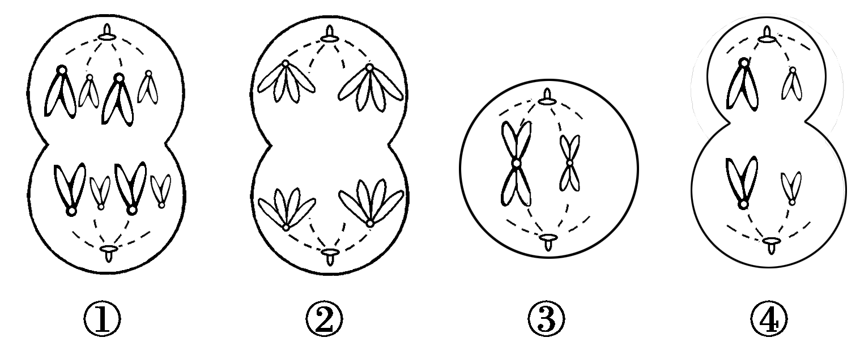
A．①②④ B．②③④ C．③④ D．④
31．在摩洛哥有一种被称为“奶树”的古老树种，成年树分泌的“乳液”有利于由其根部细胞发育而来的幼树成长。下列有关推论合理的是
A．“奶树”是通过细胞工程培育而成的
B．成年树与其根部细胞发育而来的幼树的基因型不同
C．分泌“乳液”的植株是雌性植株
D．成年树分泌“乳液”是表现型
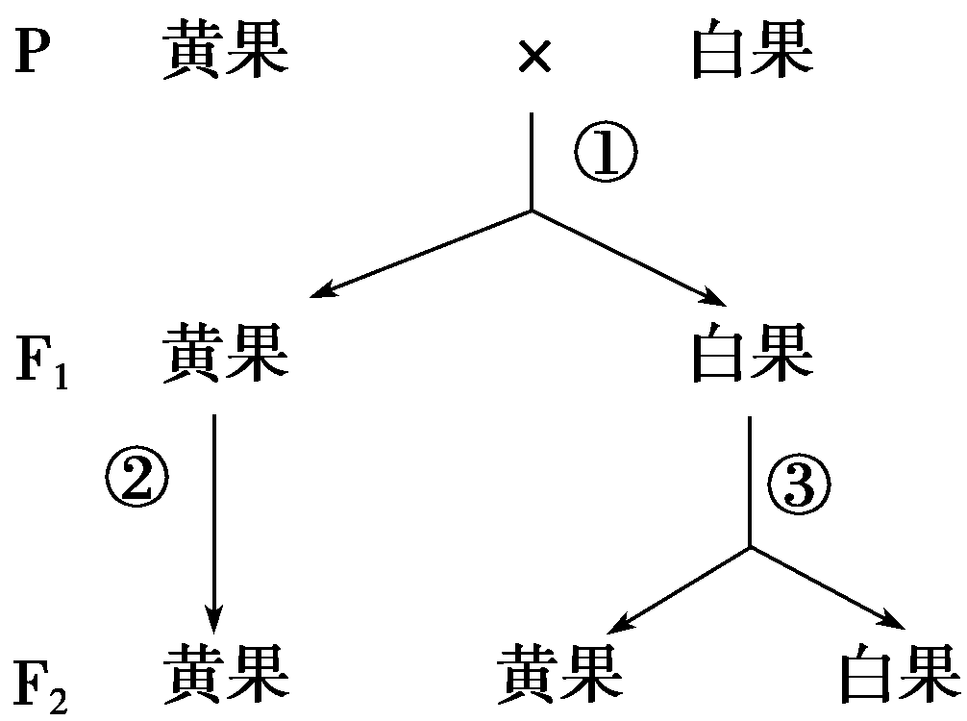
32．南瓜果实的黄色和白色是由一对等位基因(A和a）控制的,用一株黄色果实南瓜和一株白色果实南瓜杂交,子代(F₁)既有黄色果实南瓜也有白色果实南瓜,让F₁自交产生的F₂表现型如图所示。下列说法不正确的是
A．由①②可知黄果是隐性性状
B．由③可以判定白果是显性性状
C．F₂中,黄果与白果的理论比例是5∶3
D．P中白果的基因型是aa
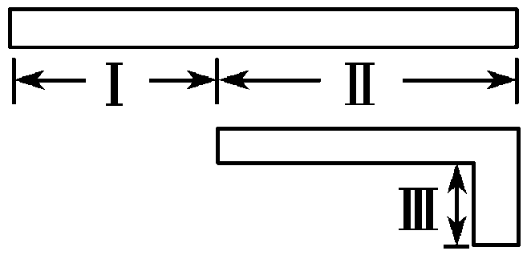
33．人的X染色体和Y染色体大小、形态不完全相同，但存在着同源区(Ⅱ)和非同源区(Ⅰ、Ⅲ)(如右图)。由此可以推测
A．Ⅱ片段上有控制男性性别决定的基因
B．Ⅱ片段上某基因控制的遗传病,患病率与性别有关
C．Ⅲ片段上某基因控制的遗传病,患者全为女性
D．Ⅰ片段上某隐性基因控制的遗传病，女性患病率高于男性
34．关于性染色体及其基因遗传方式的叙述中，不正确的是
A．性染色体上基因的遗传与性别相联系
B．XY型生物的体细胞内一定含有两条异型的性染色体
C．体细胞内的两条性染色体是一对同源染色体
D．XY染色体上也可存在成对的等位基因
35．在果蝇中，长翅（B）对残翅（b）是显性，位于常染色体上；红眼（A）对白眼（a）是显性，位于X染色体上。现有两只雄果蝇甲、乙和两只雌果蝇丙、丁，这四只果蝇的表现型全是长翅红眼。用它们分别交配，后代的表现型如下：
对这四只果蝇基因型的推断正确的是
A．甲为BbX^{A}Y B．乙为 BbXªY C．丙为BBX^{A}X^{A} D．丁为bbX^{A}Xª
36．噬菌体在增殖过程中利用的模板和原料的提供者分别是
A．都是噬菌体 B．噬菌体和细菌 C．都是细菌 D．细菌和噬菌体
37．只有在保持细胞活性的条件下，才能显示细胞中某种物质或结构的实验是
A．苏丹Ⅲ染色观察花生种子子叶细胞中的脂肪[来源:Z|xx|k.Com]
B．龙胆紫染色观察洋葱根尖分生区细胞的有丝分裂
C．健那绿染色观察动物细胞中的线粒体
D．甲基绿、吡罗红染色观察动物细胞中的DNA和RNA分布
38．有关DNA分子结构的叙述，正确的是
A．DNA分子由4种核糖核苷酸组成 B．DNA单链上相邻碱基以氢键连接
C．碱基与磷酸基相连接 D．磷酸与脱氧核糖交替连接构成DNA链的基本骨架
39．下图是某小组在探究酵母菌的细胞呼吸方式时的两套实验装置图，下列分析合理的是
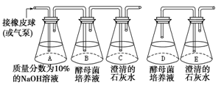
A．为检验空气中CO₂是否被A瓶吸收完全，可在B瓶前加一个盛有澄清石灰水的锥形瓶
B．实验中发现C瓶先变浑浊后又澄清了，说明实验不成功
C．实验进行一段时间后用酸性的重铬酸钾检测E瓶中物质会出现灰绿色
D．D瓶封口后应立即接通E瓶，防止D瓶中的培养液被分解完
40．下列有关实验的说法中，正确的是
A．用高倍显微镜观察线粒体时用健那绿染液染色，线粒体被染成蓝绿色，细胞不再进行有氧呼吸
B．在赫尔希等的实验中，用³²P标记的噬菌体侵染大肠杆菌，若子代噬菌体中含³²P的占1/8，则含³¹P的占有7/8
C．研究中，为了摸索实验条件和检验实验设计的科学性及可行性，必要时应先做预实验
D．对叶绿体中提取的色素进行纸层析后，从上至下第三条色素带的颜色是黄绿色，并且色素带最宽

二、非选择题（本题共6小题，共70分）

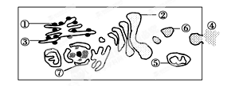
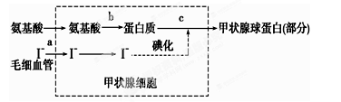
41．(8分)图甲是甲状腺细胞摄取原料合成甲状腺球蛋白的基本过程，试回答：
图甲 图乙
（1）若含¹⁸O的氨基酸在甲状腺细胞内的代谢过程中产生了H₂¹⁸O，那么水中的¹⁸O最可能来自于氨基酸的▲。
（2）细胞内的碘浓度远远高于血浆中碘浓度，这表明a过程是▲方式。
（3）与c过程有关的细胞器是▲。
（4）用含³H标记的氨基酸注射到图乙细胞中，则出现³H的部位依次为▲。（用图示数字表示）

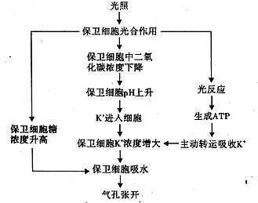
42．（12分）下面是蚕豆叶的保卫细胞影响气孔开闭的一些生理过程示意图：

请根据上图回答：
（1）从图中可以看出，引起气孔开闭的外界因素主要是▲。
（2）保卫细胞与周围的叶表皮细胞相比，在结构上最主要的区别是前者具有▲。
（3）保卫细胞吸水膨胀到一定程度时水分出入平衡，制约其继续吸水的细胞结构是▲。
（4）夏季中午气孔关闭的直接原因是保卫细胞▲（吸水、失水）导致。
（5）将蚕豆叶片放入质量浓度为0．3g/mL的蔗糖溶液中，气孔会▲（张开、关闭）；将其放入pH=7的某溶液中（此pH有利于淀粉酶活性增高），气孔会▲（张开、关闭）。

43．（14分）下列图例中，图一是某绿色植物细胞内生命活动示意图，其中①②③④⑤表示生理过程，甲、乙、丙、丁表示生命活动产生的物质。图二是温度影响某绿色植物光合作用与呼吸作用的研究结果。请据图回答下列问题：
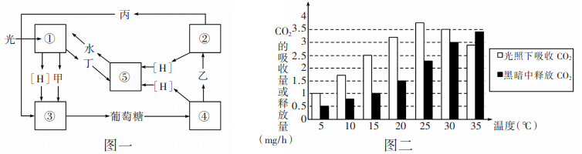
（1）图一中在生物膜上发生的生理过程有▲（用图中数字表示），乙表示▲，丁表示▲。该细胞中CO₂由产生到被利用，至少穿过▲层磷脂分子层。
（2）30℃时限制光合作用的环境因素主要有▲。（至少答出两项）
（3）从图二中可以看出，在15℃时，光合作用速率为呼吸作用速率的▲倍。假设每天光照12小时，最有利于植物生长的温度是▲℃。

44.（14分）A图表示一个细胞周期(G₁、S、G₂组成了分裂间期，分裂期包括前、中、后、末4个时期)中的细胞核内DNA含量的变化曲线；B图表示处于一个细胞周期中各个时期细胞数目的变化，请据图作答：
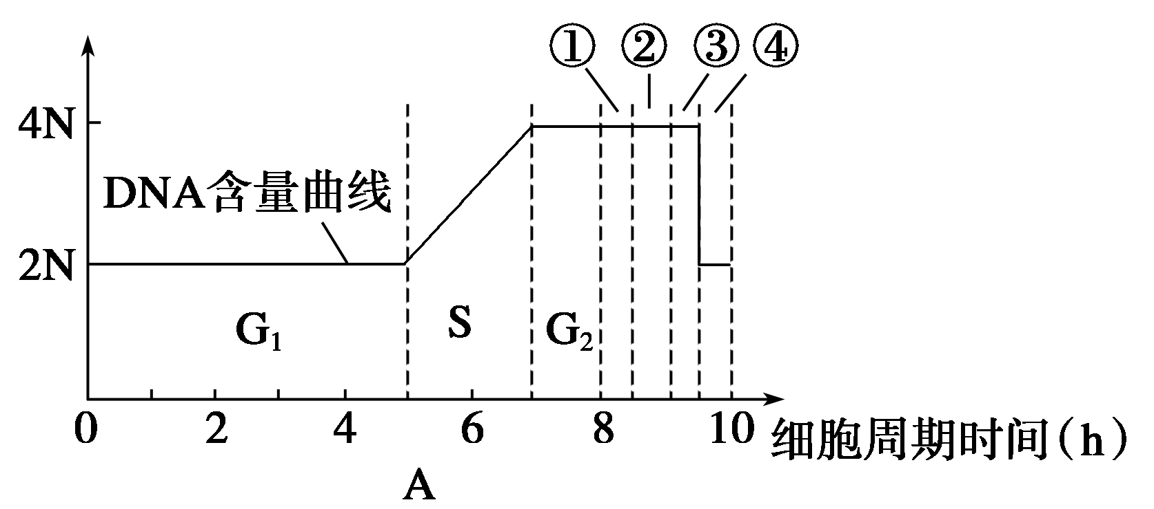
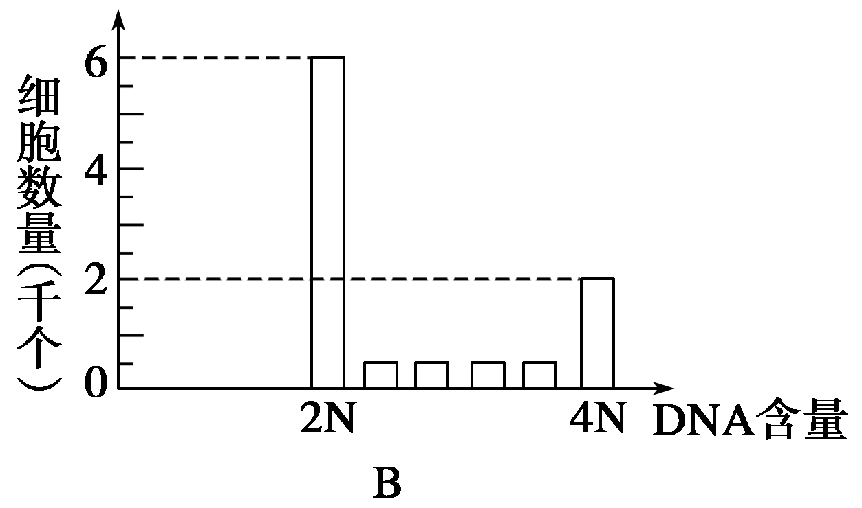

(1)B图中有四种相同DNA含量的细胞，这些细胞所处的时期相当于A图中细胞周期的▲期。
(2)A图细胞周期中，染色体数目的最大值及达到最大值的时期分别是▲和▲。
(3)为了探究细胞分裂素(促进有丝分裂的物质)对细胞分裂的促进作用，将小鼠的肝细胞悬液分成等细胞数的甲、乙两组：在甲组的培养液中加入具有放射性³H标记的胸腺嘧啶脱氧核苷(³HTdR)；在乙组中加入等剂量的³HTdR，并加入细胞分裂素溶液。培养一段时间后，分别测定甲、乙两组细胞的总放射强度。据此回答下列问题：
①³HTdR参与合成的生物大分子是▲(填中文名称)，该种分子存在于小鼠肝细胞的▲中。
②预期乙组细胞的总放射强度比甲组的▲，原因是▲。

45．(10分)在生物化学反应中，当底物与酶的活性位点形成互补结构时，可催化底物发生变化，如图甲Ⅰ所示。酶的抑制剂是与酶结合并降低酶活性的分子。竞争性抑制剂与底物竞争酶的活性位点，非竞争性抑制剂和酶活性位点以外的其他位点结合，从而抑制酶的活性，如图甲Ⅱ、Ⅲ所示。图乙示意发生竞争性抑制和非竞争性抑制时，底物浓度与起始反应速率的变化曲线图。请据图回答下列问题：
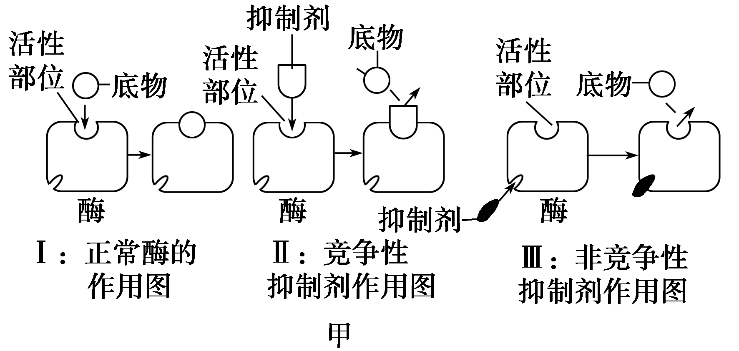
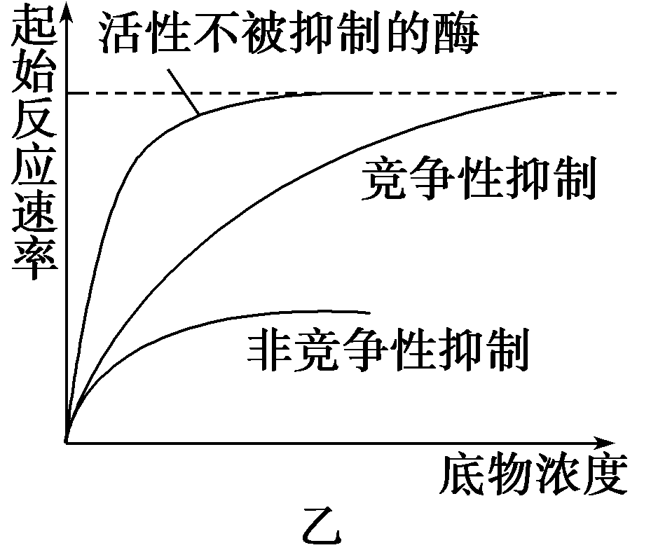
（1）当底物与酶活性位点具有互补的结构时，酶才能与底物结合，这说明酶的催化作用具有▲。
（2）青霉素的化学结构与细菌合成细胞壁的底物相似，故能抑制细胞合成细胞壁相关的酶活性，其原因是▲。
（3）据图乙分析，随着底物浓度升高，抑制效力变得越来越小的是▲抑制剂，原因是▲。
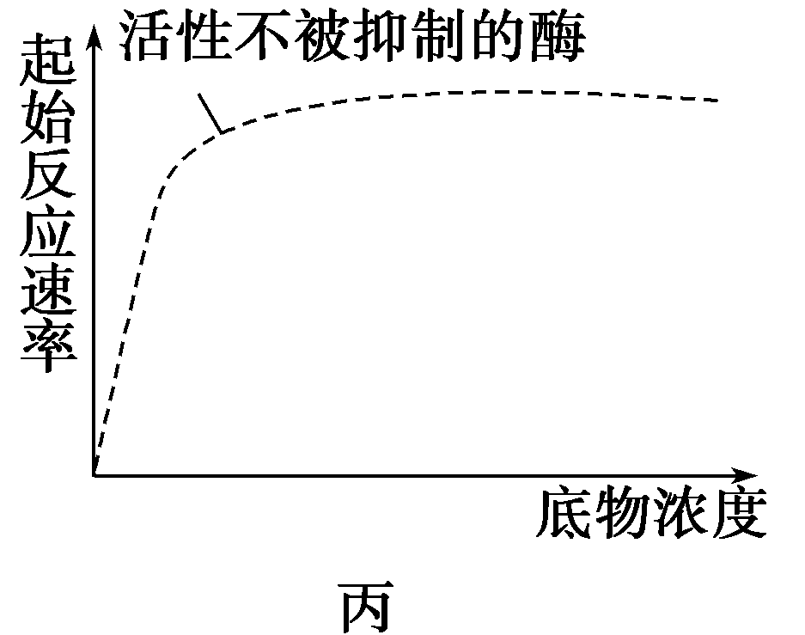
（4）唾液淀粉酶在最适温度条件下的底物浓度与反应速率的变化如图丙。若将温度提高5℃，请在图丙中绘出相应变化曲线。

46．(12分)某种羊的有角和无角为一对相对性状，由常染色体上的基因控制。多对雄羊和雌羊进行交配得到F₁，F₁自由交配得到F₂结果如下表。请据此分析，回答下列问题：
 | P | F₁ | F₂
雄性 | 有角（基因型相同） | 有角 | 有角：无角=15:1
雌性 | 无角（基因型相同） | 有角 | 有角：无角=9:7

（1）羊的有角和无角性状由▲对等位基因控制，且遵循▲定律。
注：以下题目中，一对等位基因用(A、a )表示，两对等位基因用(A、a )和(B、b )表示，三对等位基因用(A、a )、(B、b)和(C、c)表示，以此类推。
（2）亲代雄羊的基因型有▲种可能，F₁中雄羊的基因型为▲。
（3）F₂中无角雌羊中纯合子概率为▲，用F₂中有角雌羊和无角雄羊随机交配，子代出现有角雌羊的概率为▲。

2014年中学生物学联赛试题
高一答题卷
题次 | 一 | 41 | 42 | 43 | 44 | 45 | 46 | 总 分 | 合分人 | 复分人
得分
一、选择题（2×40＝80分）
题号 | 1 | 2 | 3 | 4 | 5 | 6 | 7 | 8 | 9 | 10 | 11 | 12 | 13 | 14
答案
题号 | 15 | 16 | 17 | 18 | 19 | 20 | 21 | 22 | 23 | 24 | 25 | 26 | 27 | 28
答案
题号 | 29 | 30 | 31 | 32 | 33 | 34 | 35 | 36 | 37 | 38 | 39 | 40
答案
二、非选择题（本题共6小题，共70分）
41．（8分）（1） （2）
（3） （4）
42．（12分）（1） （2） （3）
（4） （5） ；

43．（14分）（1） ； ； ；
（2） （3） ；
44.（14分）（1） （2） ；
（3） ； （4） ；

45．(8分)（1） （2）

（3）
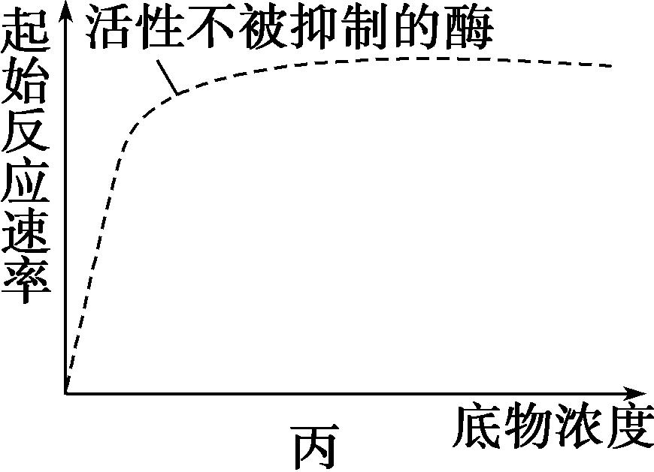
（4）见右下图丙

46．(12分)（1） ；
（2） ；
（3） ；
2014年中学生物学联赛
高一试题参考答案

一、选择题（下列每题均只有一个正确答案，每小题2分，共80分）
题号 | 1 | 2 | 3 | 4 | 5 | 6 | 7 | 8 | 9 | 10 | 11 | 12 | 13 | 14
答案 | C | B | C | B | D | C | A | D | B | C | C | C | C | D
题号 | 15 | 16 | 17 | 18 | 19 | 20 | 21 | 22 | 23 | 24 | 25 | 26 | 27 | 28
答案 | C | C | A | A | C | B | D | B | C | A | D | C | B | C
题号 | 29 | 30 | 31 | 32 | 33 | 34 | 35 | 36 | 37 | 38 | 39 | 40
答案 | B | C | D | D | B | B | C | B | C | D | A | C

二、非选择题（本题共6小题，每空2分，共70分）
41．（8分，每空2分）
（1）—COOH（羧基） （2）主动运输 （3）内质网、高尔基体、线粒体
（4）①③②⑥④
42．（12分，每空2分）
（1）光照 （2）叶绿体 （3）细胞壁 （4）失水 （5）关闭 张开
43．（14分，每空2分）
（1）①、⑤ 丙酮酸 O₂ 8
（2）光照强度、CO₂ 浓度、矿质元素 （至少回答出两项）
（3）3.5 20
44．（14分）(1)S (2) 4N ③ (3)①脱氧核糖核酸 细胞核和线粒体 ②高(或强) 乙组细胞分裂旺盛，产生的细胞多，含有由³HTdR参与合成的DNA总量多
45．（10分，每空2分）
（1）专一性
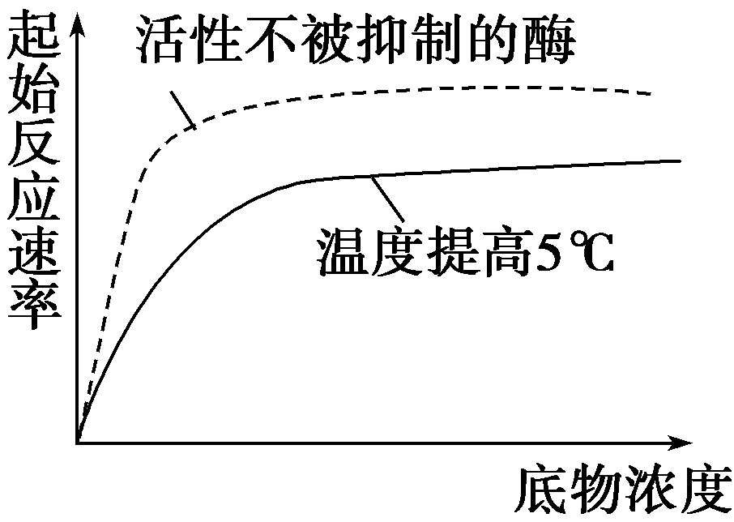
（2）青霉素能与这些酶的活性位点结合（或酶活性位点被封闭），使细菌合成细胞壁的底物与酶活性位点结合机会下降
（3）竞争性 底物浓度越高，底物与酶活性位点结合机会越大,竞争性抑制剂与酶活性位点结合机会越小
（4）（见右图）
46．（12分）
（1）2 基因自由组合
（2）3 AaBb
（3）3/7 2/9

